Malek Mammeri FA1

TD noté M2105

Initialisation :

* Créer le projet TP4 :

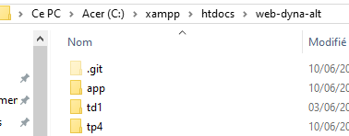

* Importer la base de données Flash-Mobs :

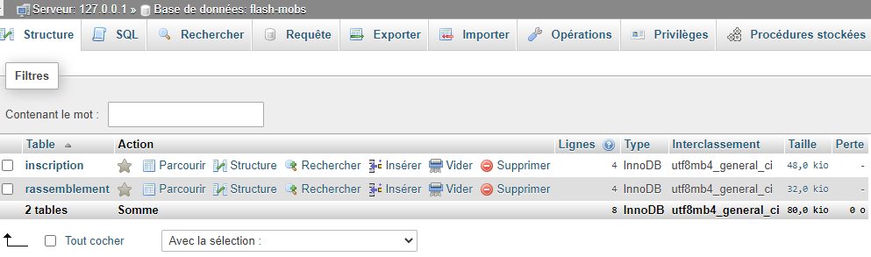

Intégration de l’Header suivant sur toutes les vues :

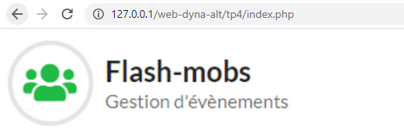

* Création de index.php :

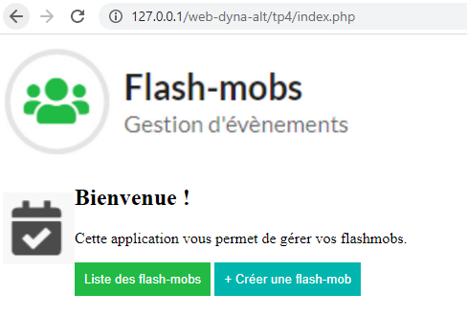

* Création des liens avec la commande <a href> :



* Redirection réussite :

